رقم المهارة | Use lined paper correctly with : headline , midline , and baseline  استعمال الأوراق المسطرة بشكل صحيح مع التركيز على : السطر الأعلى ، السطرين في المنتصف ، السطر الأسفل | أتقن | لم يتقن
29
29

أعد الكتابة على النقاط من اليسار إلى اليمين : Follow the dots from left to right
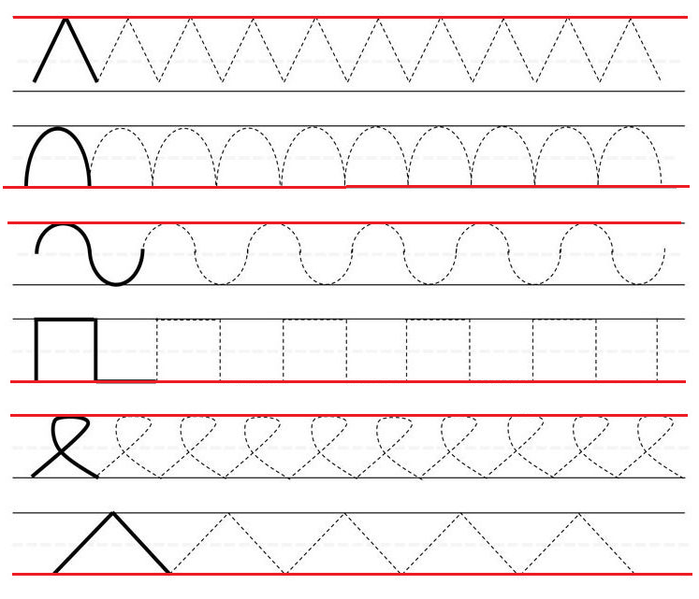

رقم المهارة | Copy words , numbers , and simple short sentences  نسخ الكلمات ، الأرقام ، والجمل البسيطة والقصيرة | أتقن | لم يتقن
30
30

أعد نسخ العبارات التالية : Copy the foloowing
Hello
Hi
1
What is your name ?

My name is Ali
Open
9
8
10
Close
Window
4
5
6
7
3
2
Pencil
Bag
Pen

Book

Door

رقم المهارة | Write upper and lower case letters correctly  كتابة الحروف العلوية والسفلية بشكل صحيح | أتقن | لم يتقن
31
31

أعد الكتابة على النقاط: Follow the dots
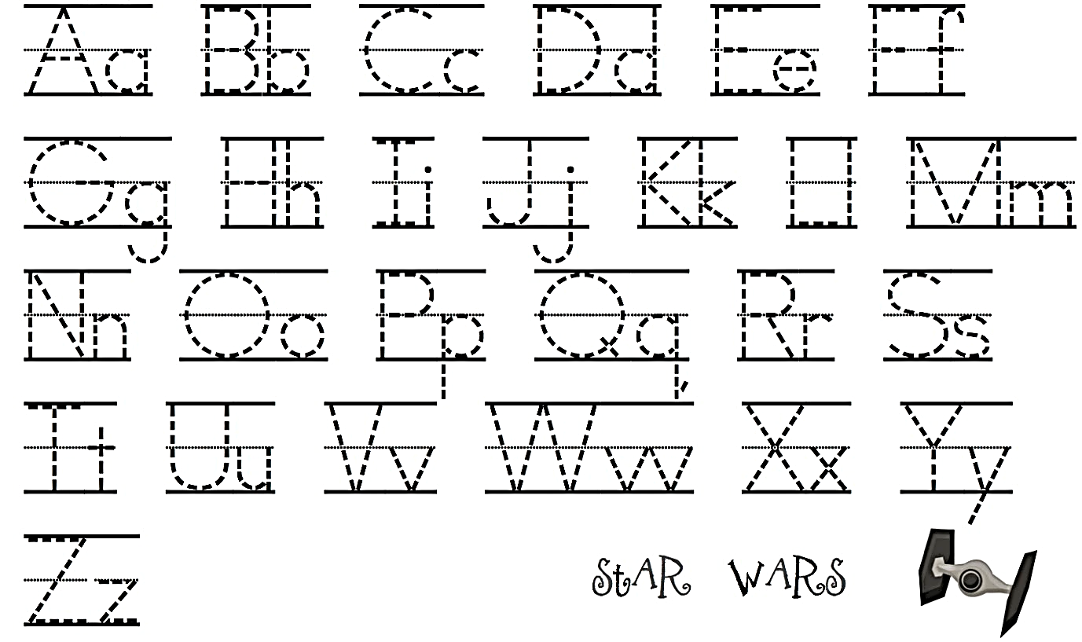

رقم المهارة | Recognize and match sounds to letters  التعرف وربط الصوت مع الحرف | أتقن | لم يتقن
5
5

استمع ثم ضع دائرة على الحرف الذي تسمعه : Listen then circle the letter you hear

A C E G I K M

O P R T V X Z

رقم المهارة | Recognize and produce the sounds of the English Alphabet  التعرف ونطق الأحرف الإنجليزية بشكل صحيح | أتقن | لم يتقن
1
1

أكمل الفراغ بالحرف الصحيح : Fill in the missing letter

( A - B - C - D )
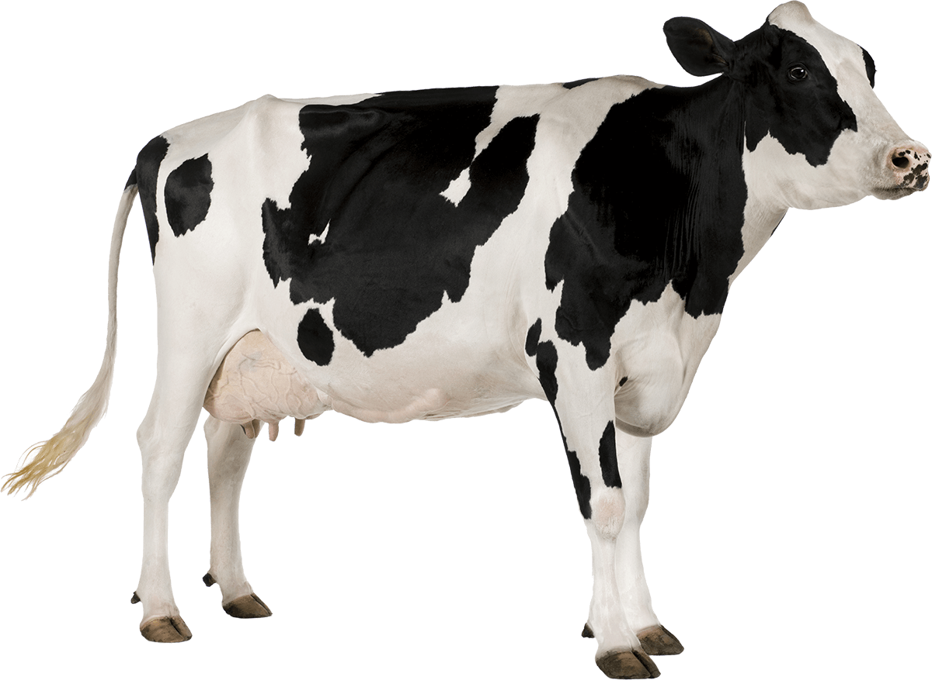
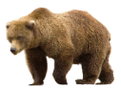
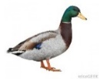
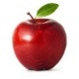
_ ow _ pple _ ear _ uck

رقم المهارة | Recognize some short and long vowels ( a – e – o – i )  التعرف على بعض الحروف الصوتية الممدودة والقصيرة ( a – e – o – i ) | أتقن | لم يتقن
2
2

استمع ثم أكمل الفراغات بالحرف المناسب : Listen then fill in with the suitable vowel

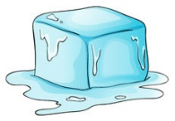
( a – e – i – o )
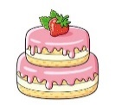
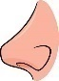
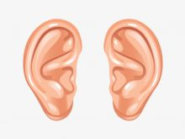
_ ars n _ se c _ ke _ ce

رقم المهارة | Participate verbally and non-verbally in short simple activities : greetings , giving and receiving commands and instructions  المشاركة في الأنشطة الصوتية والحركية البسيطة مثل : التحية ، الاستماع للأوامر والتعليمات وتنفيذها بشكل صحيح | أتقن | لم يتقن
6
6

وصل العبارة للصورة الصحيحة : Match to the correct picture
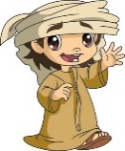
Sit down
Hi

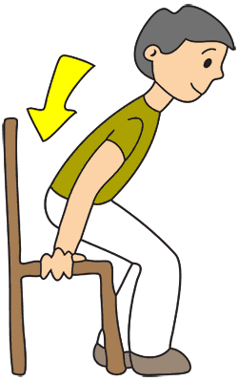
Close the door

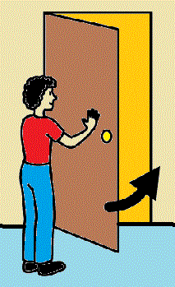
Hello

رقم المهارة | Recognize intonation patterns of statements and questions  التعرف على الفرق بين العبارات والأسئلة أثناء النطق | أتقن | لم يتقن
7
7

املاء الفراغ بعلامة الترقيم المناسبة : Fill in with the suitable punctuation marks

( ? - . )

I am 10 years old __

How old are you __

رقم المهارة | Ask and respond to basic questions about personal information using verb to be ( am – is – are ) and WH questions  السؤال والاجابة على الأسئلة حول المعلومات الشخصية باستعمال الأفعال المساعدة ( is – am – are ) والأسئلة التي تبدأ بحرفي WH | أتقن | لم يتقن
9
9

اختر الإجابة الصحيحة من بين الأقواس : Choose the correct answer

How old are you ? ( I am - He is ) 10 years old
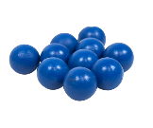
They ( is - are ) blue .

( What's - Who's - Where's ) your name ?

رقم المهارة | Recognize and use indefinite articles ( a – an ) ( this – that )  التعرف واستعمال أدوات التعريف ( a – an أل ) ( هذا – ذلك ) | أتقن | لم يتقن
10
10

املاء الفراغات بالعبارة الصحيحة : Fill in with the suitable word

( a - an )
This is __ orange This is __ hat

This is __ pen This is __ egg

( This - That )
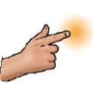
______ is a book _____ is a jet
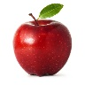
______ is an apple

رقم المهارة | Identify and talk about classroom objects which are assigned in the book  التعرف و التحدث عن الأشياء الموجودة داخل القاعة الدراسية والمقررة في المنهج | أتقن | لم يتقن
16
16

اقراء ثم وصل الكلمة إلى الصورة : Read then match each word to the picture
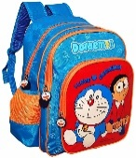

Pen
Bag
Book

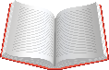

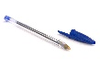

رقم المهارة | Read and match words to photos / drawings  القراءة وايصال الكلمات إلى الصور | أتقن | لم يتقن
24
24

ضع كل كلمة تحت الصورة المناسبة : Put each word under the suitable picture

bicycle - football - cellphone - puzzle

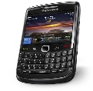 | 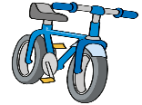

رقم المهارة | Read and comprehend simple short words and sentences  قراءة وفهم بعض الكلمات والجمل البسيطة والقصيرة | أتقن | لم يتقن
23 - 25
23 - 25
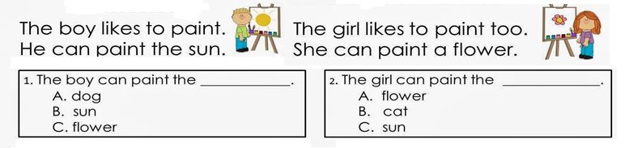

رقم المهارة | Identify and talk about family members and talk about possessions using ( my – your )  التعرف والتحدث عن أفراد العائلة والممتلكات باستعمال ( لي – لك ) | أتقن | لم يتقن
17
17

اختر الإجابة الصحيحة من بين الأقواس : Choose the correct answer
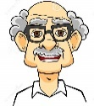
- This is my ( mom - dad - brother )

- That is your ( grandpa - grandma - sister )

رقم المهارة | Identify and talk about food , animals , clothes  التعرف والتحدث عن الطعام ، الحيوانات ، الملابس | أتقن | لم يتقن
18
18

ضع الكلمة الصحيحة تحت الصورة المناسبة : Put each word under the suitable picture

Cap - shirt - lion - monkey - soup - banana
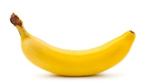
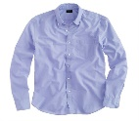 | 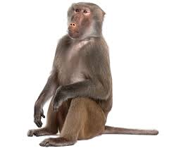 |  |  | 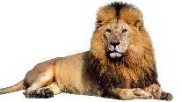 | 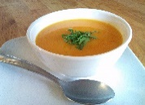
…………... | …………... | …………... | …………... | …………... | …………...

رقم المهارة | Talk about likes and dislike  التحدث عن الأشياء التي تحبها أو لا تحبها | أتقن | لم يتقن
8 – 19
8 – 19

Choose the correct answer : اختر الإجابة الصحيحة
Do you like pizza ?
Yes , I ( like pizza - don’t like pizza )
Do you like onions ?
No , I ( like onions - don’t like onions )

رقم المهارة | Utter simple words and numbers ( cardinal numbers 1 – 19 )  نطق الكلمات والأرقام الأولية من ( 1 – 19 ) | أتقن | لم يتقن
21
21

احسب الناتج للعمليات التالية : ِAnswer these mathematical questions

2 + 6 = ...…. 10 – 7 = …..... 5 x 3 = ………… 20 – 8 = ………

رقم المهارة | Spell some simple sight words correctly  تهجئة بعض الكلمات البسيطة بشكل صحيح | أتقن | لم يتقن
26
26

تهجئ الكلمات التالية بشكل صحيح : Spell these words correctly

 |  | 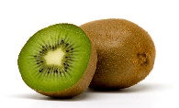 |  | 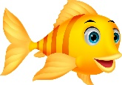
__ __ __ | __ __ __ __ | __ __ __ __ | __ __ __ __ | __ __ __ __

رقم المهارة | Recognize and differentiate between ( p – b ) ( f – v )  التعرف والتفريق بين ( p – b ) ( f – v ) | أتقن | لم يتقن
3
3

املاء الفراغات بالحرف الصحيح : Fill in the suitable letter

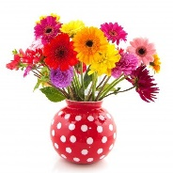
( p - f - b - v )
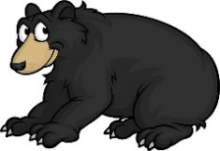
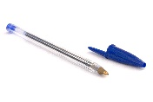

__ ear __ ish __ ase __ en

رقم المهارة | Recognize and produce some English digraphs ( th – sh – ch )  التعرف ونطق بعض الأصوات المدغمة مثل ( ث – ش – تش ) | أتقن | لم يتقن
4
4

أكمل الكلمات بالحرف الناقص : Fill in with the missing letter
( th – sh – ch )
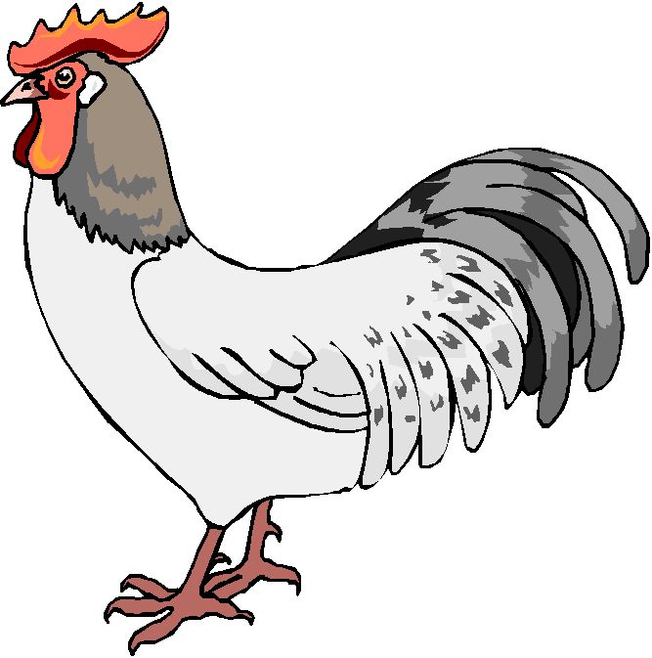
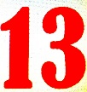
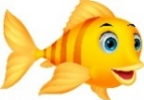

_ _ icken fi _ _ _ _ irteen

رقم المهارة | Talk about feelings in simple and short sentences  التحدث عن المشاعر في جمل قصيرة وبسيطة | أتقن | لم يتقن
14
14

صل الكلمة للصورة المناسبة : Match the words to the picture

What's the matter ?
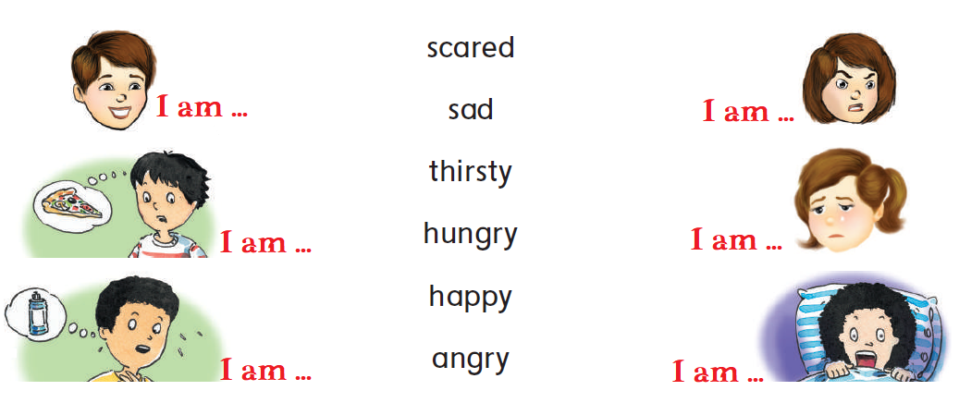

رقم المهارة | Recognize and apply subjective pronouns correctly ( I , You , He , She , We , They )  التعرف واستعمال الضمائر بشكل صحيح ( أنا ، أنت ، هو ، هي ، نحن ، هم ) | أتقن | لم يتقن
12
12

املاء الفراغات بالضمير المناسب : Fill in with the suitable pronoun

( They - I - You - We - He - She )
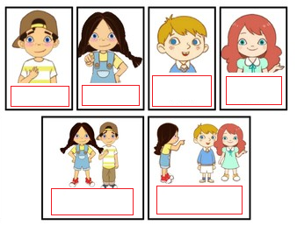

رقم المهارة | Recognize and apply regular plural formation using ( these – those )  التعرف واستعمال أدوات الجمع بشكل صحيح ( هذه – تلك ) | أتقن | لم يتقن
11
11

املاء الفراغات بالعبارة المناسبة : Fill in with the suitable word

( These – Those )
________ are balls
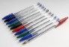
________ are pens

رقم المهارة | Recognize preposition of place ( in – on )  التعرف على حروف الجر المكانية ( في – على ) | أتقن | لم يتقن
13
13

املاء الفراغات بالعبارة المناسبة : Fill in with the suitable word
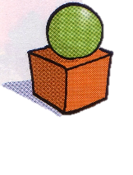
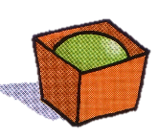
( in – on )

The ball is _____ the box The ball is _____ the box

رقم المهارة | Read simple short illustrated stories  قراءة القصص القصيرة | أتقن | لم يتقن
27
27
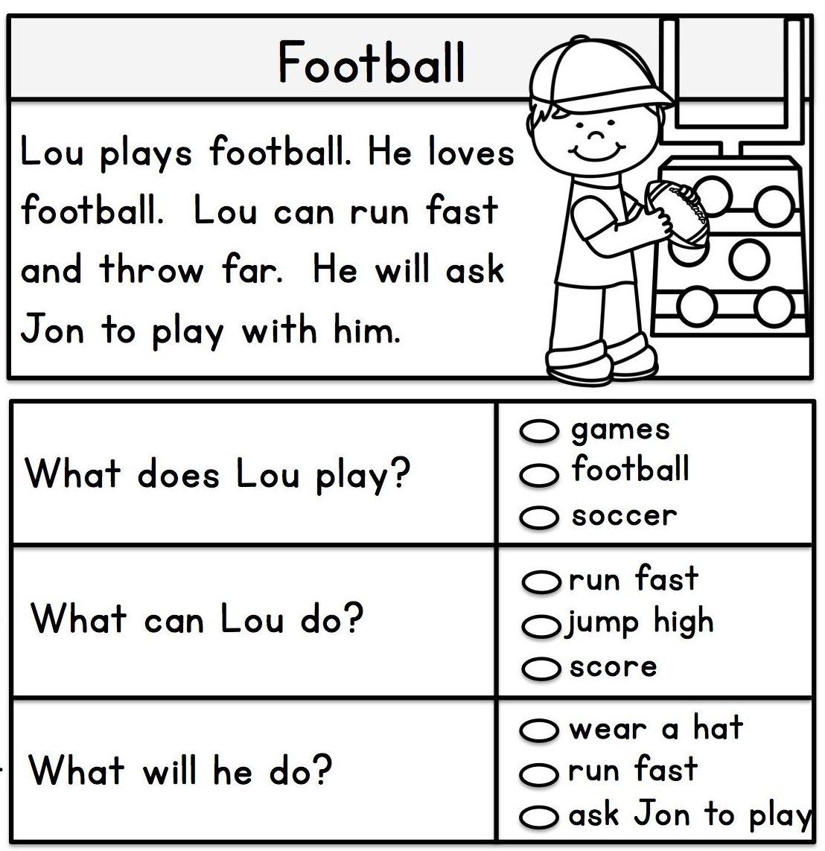

Read then choose the correct answer

اقراء القصة ثم اختر الإجابة الصحيحة

رقم المهارة | Use appropriate spacing between words and sentences  استعمال المسافات بشكل صحيح بين الكلمات والجمل | أتقن | لم يتقن
32
32

أعد كتابة الجمل التالية بشكل صحيح : Copy these sentences correctly
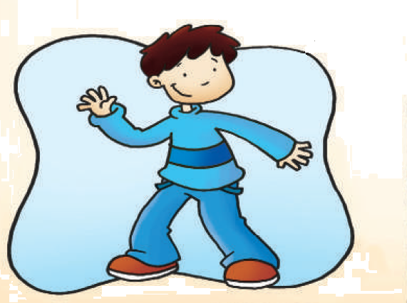
This is Ken .

He is ten years old .

He is a happy boy .

رقم المهارة | Read and count numbers in tens ( 10 – 100 )  قراءة وعد الأرقام العشرية إلى مئة | أتقن | لم يتقن
22
22

استمع ثم ضع دائرة على الرقم : Listen then circle the number you hear

60
30
80
20
20

40
50
70
100

رقم المهارة | Write guided short answers to written questions  كتابة الإجابة المختصرة على الأسئلة الكتابية بشكل صحيح | أتقن | لم يتقن
33
33

اقراء القصة ثم أجب على الأسئلة : Read the story then answer the questions
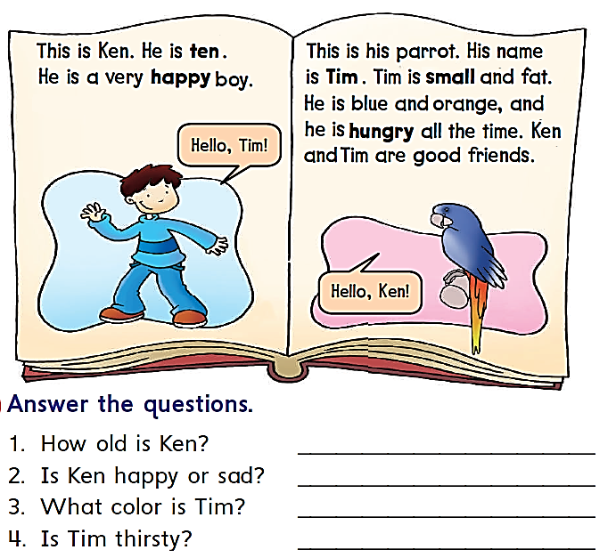

رقم المهارة | Do controlled writing such as supplying missing letters and words  الكتابة الدقيقة بشكل صحيح مثل اكمال الأحرف والكلمات الناقصة | أتقن | لم يتقن
34
34

أكمل الكلمات بالحرف الناقص : Fill in with the missing letter
( o - s - e - d - m )
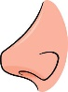
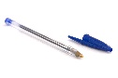

P _ n Bo _ k Re _ No _ e Mo _

رقم المهارة | Recognize and apply punctuation and capitalization correctly  التعرف على علامات الترقيم والحروف الكبيرة ومتى تستعمل أثناء الكتابة | أتقن | لم يتقن
35
35

قم بتصحيح الأخطاء في الجمل التالية : Correct the mistakes

this is my brother , ali ?

------------------------------------------------------------------------------------------------------------------------------------------
------------------------------------------------------------------------------------------------------------------------------------------

what's this .

------------------------------------------------------------------------------------------------------------------------------------------
------------------------------------------------------------------------------------------------------------------------------------------

